## 实验：验证动量守恒定律

## 知识点：实验：验证动量守恒定律

一、实验原理

在一维碰撞的情况下，设两个物体的质量分别为*m*1、*m*2，碰撞前的速度分别为*v*1、*v*2，碰撞后的速度分别为*v*1′、*v*2′，若系统所受合外力为零，则系统的动量守恒，则*m*1*v*1＋*m*2*v*2＝*m*1*v*1′＋*m*2*v*2′.

二、实验方案设计

方案1：研究气垫导轨上滑块碰撞时的动量守恒

(1)质量的测量：用天平测量．

(2)速度的测量：*v*＝，式中的Δ*x*为滑块上挡光板的宽度，Δ*t*为数字计时显示器显示的滑块上的挡光板经过光电门的时间．

(3)碰撞情景的实现：如下图所示，利用弹簧片、细绳、弹性碰撞架、胶布、撞针、橡皮泥设计各种类型的碰撞，利用在滑块上加重物的方法改变碰撞物体的质量．

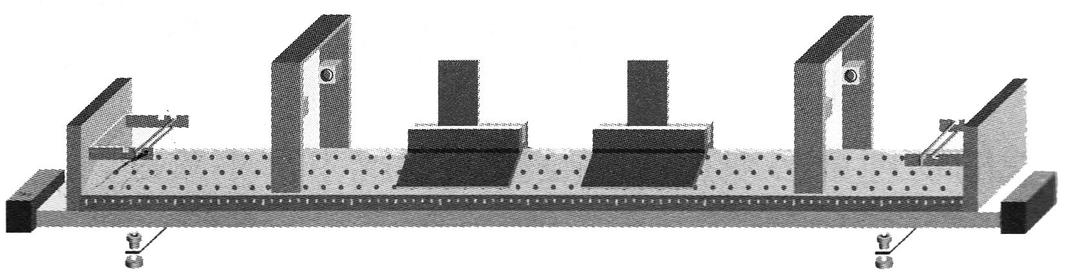

(4)器材：气垫导轨、数字计时器、滑块(带挡光板)两个、弹簧片、细绳、弹性碰撞架、胶布、撞针、橡皮泥、天平．

方案2：研究斜槽末端小球碰撞时的动量守恒

如图甲所示，让一个质量较大的小球从斜槽上滚下来，与放在斜槽水平末端的另一质量较小的同样大小的小球发生碰撞，之后两小球都做平抛运动．

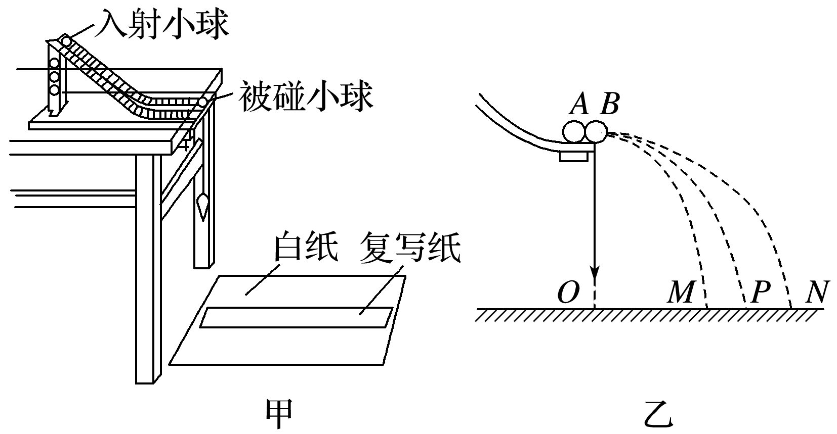

(1)质量的测量：用天平测量．

(2)速度的测量：由于两小球下落的高度相同，所以它们的飞行时间相等．如果以小球的飞行时间为单位时间，那么小球飞出的水平距离在数值上就等于它的水平速度．只要测出不放被碰小球时入射小球在空中飞出的水平距离*s*1，以及碰撞后入射小球与被碰小球在空中飞出的水平距离*s*1′和*s*2′，就可以表示出碰撞前后小球的速度．

(3)碰撞情景的实现：

①不放被碰小球，让入射小球*m*1从斜槽上某一位置由静止滚下，记录平抛的水平位移*s*1.

②在斜槽水平末端放上被碰小球*m*2，让*m*1从斜槽同一位置由静止滚下，记下两小球离开斜槽做平抛运动的水平位移*s*1′、*s*2′.

③验证*m*1*s*1与*m*1*s*1′＋*m*2*s*2′在误差允许范围内是否相等．

(4)器材：斜槽、两个大小相等而质量不等的小球、重垂线、白纸、复写纸、刻度尺、天平、圆规．

三、实验步骤

不论哪种方案，实验过程均可按实验方案合理安排，参考步骤如下：

(1)用天平测出相关质量．

(2)安装实验装置．

(3)使物体发生一维碰撞，测量或读出相关物理量，计算相关速度，填入预先设计好的表格．

(4)改变碰撞条件，重复实验．

(5)通过对数据的分析处理，验证碰撞过程动量是否守恒．

(6)整理器材，结束实验.

## 技巧点拨

一、验证气垫导轨上滑块碰撞时的动量守恒

1．本实验碰撞前、后速度大小的测量采用极限法，*v*＝＝，其中*d*为挡光板的宽度．

2．注意速度的矢量性：规定一个正方向，碰撞前后滑块速度的方向跟正方向相同即为正值，跟正方向相反即为负值，比较*m*1*v*1＋*m*2*v*2与*m*1*v*1′＋*m*2*v*2′是否相等，应该把速度的正负号代入计算．

3．造成实验误差的主要原因是存在摩擦力．利用气垫导轨进行实验，调节时确保导轨水平．

二、验证斜槽末端小球碰撞时的动量守恒

本实验方案需要注意的事项

(1)入射小球的质量*m*1大于被碰小球的质量*m*2(*m*1>*m*2)．

(2)入射小球半径等于被碰小球半径．

(3)入射小球每次必须从斜槽上同一高度处由静止滚下．

(4)斜槽末端的切线方向水平．

(5)为了减小误差，需要找到不放被碰小球及放被碰小球时小球落点的平均位置．为此，需要让入射小球从同一高度多次滚下，进行多次实验．

**总结提升**

本题利用平抛运动规律，巧妙地提供了一种测量两球碰撞前后速度的方法，由于平抛运动高度相同，下落时间相等，速度的测量可转换为水平距离的测量.

## 例题精练

1．（昌江区校级期末）A、B两小物块在一水平长直气垫导轨上相碰，用频闪照相机每隔t时间连续拍照四次，拍得如图所示的照片，已知四次拍照时两小物块均在图示坐标范围内，不计两小物块的大小及碰撞过程所用的时间，则由此照片可判断（　　）

菁优网：http://www.jyeoo.com

A．第一次拍照时物块A在55cm处，并且mA：mB＝1：3

B．第一次拍照时物块A在10cm处，并且mA：mB＝1：3

C．第一次拍照时物块A在55cm处，并且mA：mB＝1：5

D．第一次拍照时物块A在10cm处，并且mA：mB＝1：6

## 随堂练习

1．（房山区二模）采用下图所示的实验装置进行验证动量守恒定律（图中小球半径相同、质量均已知，且mA＞mB），下列说法正确的是（　　）

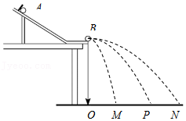

A．实验中要求轨道末端必须保持水平

B．实验中要求轨道必须光滑

C．验证动量守恒定律，需测量OB、OM、OP和ON的距离

D．测量时发现N点偏离OMP这条直线，直接测量ON距离不影响实验结果

# 综合练习

**一．实验题（共20小题）**

1．（朝阳区期末）某同学用如图所示的装置，研究两个小球在轨道水平部分碰撞前后的动量关系。图中O点是小球抛出点在水平地面上的竖直投影。实验时，先让入射小球多次从斜轨上的S位置由静止释放，找到其平均落地点的位置P，测量出平抛的射程菁优网-jyeoo。然后把被碰小球静置于水平轨道的末端，再将入射小球从斜轨上的S位置由静止释放，与被碰小球相碰，并且多次重复。得到两小球落点的平均位置分别为M、N。

（1）关于本实验，下列说法正确的是 　 　。

A．同一组实验中，入射小球可以从不同位置由静止释放

B．入射小球的质量必须大于被碰小球的质量且两小球半径相同

C．轨道的倾斜部分必须光滑且轨道末端水平

（2）实验中，除了要测出平抛射程菁优网-jyeoo、菁优网-jyeoo、菁优网-jyeoo外，还需要测量的物理量有 　 　。

A．入射小球和被碰小球的质量m1、m2

B．入射小球释放点距水平轨道的高度h

C．小球抛出点距地面的高度H

（3）在某次实验中记录的落点平均位置M、N几乎与菁优网-jyeoo在同一条直线上，在实验误差允许范围内，若满足关系式 　 　，则可以认为两球碰撞前后在菁优网-jyeoo方向上的动量守恒；若同时满足关系式 　 　，则还可以判定两球的碰撞为弹性碰撞。[用（2）中物理量的字母表示]

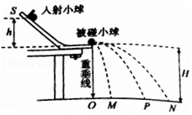

2．（仓山区校级期中）某同学采用如图所示的装置，利用A、B两球的碰撞来验证动量守恒定律。图中MN是斜槽，NR为水平槽。实验时先使A球从斜槽上某一固定位置由静止开始滚下，落到位于水平地面的记录纸上，留下痕迹。

（1）（多选）本实验必须要求的条件是

A.斜槽轨道末端的切线必须水平

B.斜槽轨道必须是光滑的

C.入射球每次必须从轨道的同一位置由静止滚下

D.必须测出水平槽离地面的高度，从而计算出时间

（2）本实验验证动量守恒定律的表达式为 （用装置图中的字母表示）

A.m1OE＝m2OP+m2OF

B.m1OE＝m1OF+m2OP

C.m1OF＝m2OE+m2OP

D.m1OP＝m1OE+m2OF

（3）若该同学改用如图所示装置验证动量守恒定律。挡板b竖直固定，点O是Q点的水平投影点；图中的P、M、N是小球与挡板的撞击点。则要完成该实验，除已测得的A、B两球的质量m1、m2，还必须测量的物理量是

A.E、Q之间的竖直高度h

B.Q、O之间的水平距离x

C.OP、OM、ON的高度HP、HM、HN.

D.测出小球平抛后分别打在P、M、N的时间。

（4）在（3）的实验中，在误差允许范围内，关系式 　 　成立，说明两球在碰撞过程中动量守恒。（用（3）中所测的物理量表示且为最简形式）

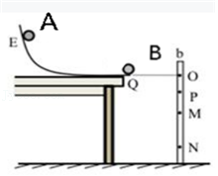

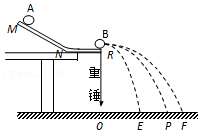

3．（辽宁模拟）某同学用如图甲所示装置通过半径相同的A、B两球的碰撞来寻找碰撞中的不变量，图中PQ是斜槽，QR为水平槽，实验时先使A球从斜槽上某一固定位置C由静止开始滚下，落到位于水平地面的记录纸上，留下痕迹，重复上述操作10次，得到10个落点痕迹，再把B球放在水平槽上靠近槽末端的地方，让A球仍从位置C由静止开始滚下，和B球碰撞后，A、B球分别在记录纸上留下各自的落点痕迹，重复这种操作10次，图中O是水平槽末端口在记录纸上的垂直投影点，P、为未放被碰小球B时A球的平均落点，M为与B球碰后A球的平均落点，N为被碰球B的平均落点．若B球落点痕迹如图乙所示，其中米尺水平放置，且平行于OP，，米尺的零点与O点对齐．（注意MA＞MB）

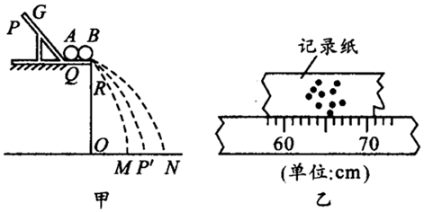

（1）碰撞后B球的水平射程应为 　 　cm

（2）在以下选项中，哪些是本次实验必须进行的测量？答：　 　（填选项号）。

A．测量A球或B球的直径

B．测量A球和B球的质量

C．水平槽上未放B球时，测量A球落点位置到O点的距离

D．A球与B球碰撞后，测量A球落点位置到O点的距离

E．测量G点相对于水平槽面的高度

（3）、实验所需验证的表达式为：　 　。

4．（南通四模）用频闪照相方法探究碰撞中的守恒量，实验装置如图a所示，主要操作步骤如下：

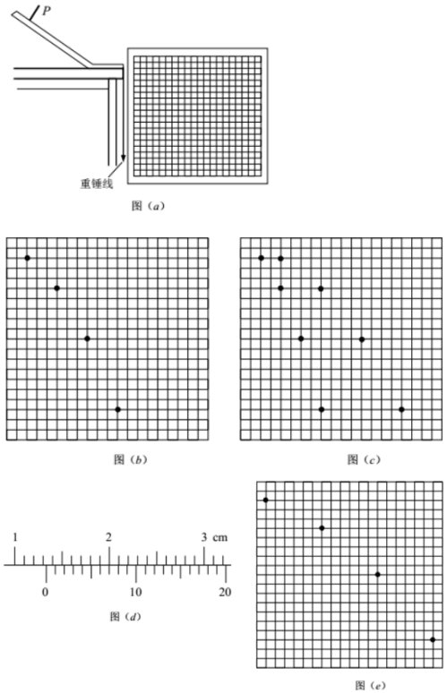

①用天平测量A、B两个小球的质量；

②安装好实验装置，使斜槽末端水平；带有正方形方格的木板靠近斜槽竖直安装，且斜槽末端的重锤线和方格的竖线平行；

③将小球A从斜槽上挡板P处由静止释放，离开斜槽后，频闪照相机连续拍摄小球A的位置，如图b所示；

④将小球B放在斜槽末端，让小球A仍从P处由静止释放，两球发生正碰后，频闪照相机连续拍摄下两个小球的位置，如图c所示。

（1）为检验两球大小是否相同，用游标卡尺测量小球直径，如图d所示，则小球直径为　 　cm.

（2）测得A、B的质量分别为4m、m，由图b、c可知，碰撞前后A、B总动量　 　（选填“守恒”或“不守恒”），总动能　 　（选填“相等”或“不相等”）。

（3）已知方格边长为L，频闪周期为T，根据图b、c还可以求出　 　。

A.A、B球碰撞前后速度大小

B.当地重力加速度g

C.A球在斜槽释放点高度

（4）实验中可能会引起误差的操作有　 　（写出两条）

（5）若在操作步骤③中得到A球的位置如图e，请提出改进意见　 　。

5．（肃宁县校级月考）某同学用如图所示装置来验证动量守恒定律，让质量为m1的小球从斜槽某处由静止开始滚下，与静止在斜槽末端质量为m2的小球发生碰撞。

（1）实验中必须要求的条件是 　 　.

A．斜槽必须是光滑的

B．斜槽末端的切线必须水平

C．m1与m2的球心在碰撞瞬间必须在同一高度

D．m1每次必须从同一高度处滚下

（2）实验中必须测量的物理量是 　 　.

A．小球的质量m1和m2

B．小球起始高度h

C．小球半径R1和R2

D．小球起飞的时间t

E．桌面离地面的高度H

F．小球飞出的水平距离x

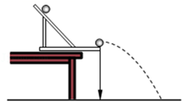

6．（荔湾区校级期中）（1）图一所示游标卡尺的读数是d＝　 　mm。

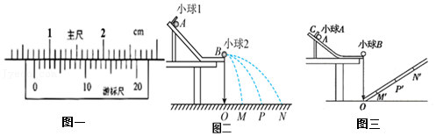

（2）如图二所示，用“碰撞实验器”可以验证动量守恒定律，即研究两个小球在轨道水平部分碰撞前后的动量关系；实验中使用半径相同的弹性小球1和2，已知两小球的质量分别是m1、m2，先安装好实验装置，在地上铺一张白纸，白纸上铺放复写纸，记下重垂线所指的位置O。接下来的实验步骤如下：

步骤1：不放小球2，让小球1从斜槽上A点由静止滚下，并落在地面上。重复多次，用尽可能小的圆把小球的所有落点圈在里面，其圆心就是小球落点的平均位置；

步骤2：把小球2放在斜槽前端边缘位置B，让小球1从A点由静止滚下，使它们碰撞；重复多次，并使用与步骤1同样的方法分别标出碰撞后两小球落点的平均位置；

步骤3：用刻度尺分别测量三个落地点的平均位置M、P、N离O点的距离，即线段OM、OP、ON的长度LOM、LOP、LON。

①对于上述实验操作，下列说法正确的是　 　。

A．应使小球每次从斜槽上相同的位置由静止滚下

B．斜槽轨道必须光滑

C．斜槽轨道末端必须水平

D．小球1质量应大于小球2的质量

E．除需测量线段OM、OP、ON的长度外，还需要测量的物理量是小球的半径r

②当所测物理量满足表达式　 　（用所测物理量的字母表示）时，即说明两球碰撞遵守动量守恒定律。

③完成上述实验后，某实验小组对上述装置进行了改造，如图三所示。在水平槽末端与水平地面间放置了一个斜面，斜面的底端与O点重合。使小球1仍从斜槽上A点由静止滚下，重复实验步骤1和2的操作，得到两球在斜面上的平均落点M'、P'、N'，用刻度尺测得斜面底端到M'、P'、N'三点的距离分别为LOM'、LOP'、LON'，测量出斜面的倾角为θ，则仅利用以上数据能不能验证两球碰撞过程中总动量守恒。若能，请用所测物理量写出验证表达式；若不能，请说明理由。

7．（湖南月考）验证动量守恒定律的实验装置如图甲所示，先推动小车a使之做匀速运动，然后与原来静止在前方的小车b相碰并黏合成一体，继续做匀速运动。已知电磁打点计时器所接电源的频率为50Hz，小车a的质量为1kg。

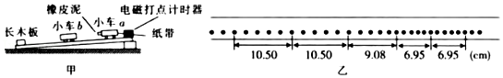

（1）某次实验得到的纸带如图乙所示，可知两车碰撞前小车a的速度大小为　 　m/s（结果保留三位有效数字）。

（2）通过计算发现这次实验符合动量守恒定律，则小车b的质量为　 　kg（结果保留两位有效数字）。

8．（和平区校级一模）在“验证动量守恒定律”的实验中，如图甲所示，气垫导轨上放置着带有遮光板的滑块A、B，测得A、B的质量分别为m1和m2，遮光板的宽度相同。实验中，用细线将两个滑块连接使轻弹簧压缩且静止，然后烧断细线，轻弹簧将两个滑块弹开，测得它们通过光电时间分别为t1、t2。

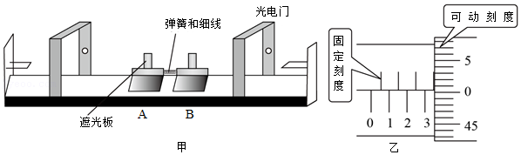

①图乙为两同学用螺旋测微器测遮光板宽度d时的情景。由该图可知其示数为 　 　mm。

②用题中测得的物理量表示动量守恒应满足的关系式为 　 　（用t1、t2、m1、m2表示）。

9．（钟楼区校级期中）用如图甲所示的装置做“验证动量守恒定律”的实验，小车P的前端粘有橡皮泥，后端连接通过打点计时器的纸带，在长木板右端垫放木块以平衡摩擦力，轻推一下小车P，使之运动，小车P与静止的小车Q相碰后粘在一起向前运动。

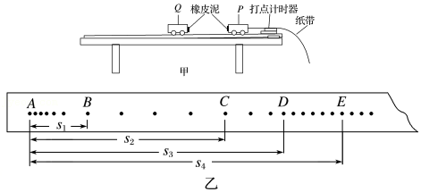

（1）下列操作正确的是　 　。

A．两小车粘上橡皮泥是为了改变两车的质量

B．两小车粘上橡皮泥是为了碰撞后粘在一起

C．先接通打点计时器的电源，再释放拖动纸带的小车

D．先释放拖动纸带的小车，再接通打点计时器的电源

（2）实验获得的一条纸带如图乙所示，根据点迹的不同特征把纸带上的点进行了区域划分，用刻度尺测得各点到起点A的距离。根据碰撞前后小车的运动情况，应选纸带上　 　段来计算小车P的碰前速度。

（3）测得小车P（含橡皮泥）的质量为m1，小车Q（含橡皮泥）的质量为m2，如果实验数据满足关系式　 　，则可验证小车P、Q碰撞前后动量守恒。

10．（鼓楼区校级期中）一同学设计了下面探究动量守恒的方案：在一块短木板上钉两条剖成两半的铅笔（除去笔芯）作为滑槽，把一条轻竹片弯成“∩”形，中间用细线拴住成为竹弓，将它置于短板上的滑槽里，紧挨竹弓两端各放置一个小球，如图所示。实验时，把这套装置放在桌子的一角上。在木板两头的地上各铺放一张白纸并盖上复写纸。用火柴烧断细线，竹弓立即将两小球弹出，小球落在复写纸上，在白纸上打出两个印痕。

（1）需要测量的量是　 　。

A．两小球的质量m1、m2及抛出的射程x1、x2

B．球抛出的高度h

C．球下落的时间t

D．细线的长度L

（2）若等式　 　（用（1）中的相关字母符号表示）成立，则表明系统动量守恒。

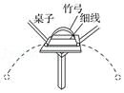

11．（孝感期中）某同学利用如图所示的装置进行“验证动量守恒定律”的实验，操作步骤如下：

①在水平桌面上的适当位置固定好弹簧发射器，使其出口处切线与水平桌面相平；

②在一块长平木板表面先后钉上白纸和复写纸，将该木板竖直并贴紧桌面右侧边缘。将小球a向左压缩弹簧并使其由静止释放，a球碰到木板，在白纸上留下压痕P；

③将木板向右水平平移适当距离，再将小球a向左压缩弹簧到某一固定位置并由静止释放，撞到木板上，在白纸上留下压痕P2；

④将半径相同的小球b放在桌面的右边缘，仍让小球a从步骤③中的释放点由静止释放，与b球相碰后，两球均撞在木板上，在白纸上留下压痕P1、P3。

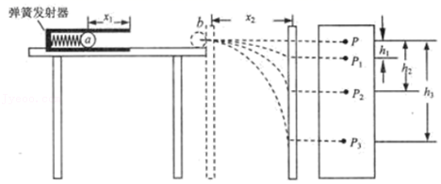

（1）下列说法正确的是　 　。

A．小球a的质量一定要大于小球b的质量

B．弹簧发射器的内接触面及桌面一定要光滑

C．步骤②③中入射小球a的释放点位置一定相同

D．把小球轻放在桌面右边缘，观察小球是否滚动来检测桌面右边缘末端是否水平

（2）本实验必须测量的物理量有　 　。

A．小球的半径r

B．小球a、b的质量m1、m2

C．弹簧的压缩量x1及木板距离桌子边缘的距离x2

D．小球在木板上的压痕P1、P2、P3分别与P之间的竖直距离h1、h2、h3

（3）根据相关物理规律，可以分析出b球在白纸上留下的压痕是　 　（填“P1”或“P2”或“P3”）。

（4）用（2）中所测的物理量来验证两球碰撞过程中动量是否守恒，当满足关系式　 　时，则证明a、b两球碰撞过程中动量守恒。

12．（瑶海区校级期中）利用如图所示的实验装置，可探究碰撞中的不变量，由于小球的下落高度是定值，所以，小球落在地面上的水平位移就代表了平抛运动时水平初速度的大小，这样碰前速度和碰后速度就可以用平抛运动的水平位移来表示了。

（1）为了尽量准确找到碰撞中的不变量，以下要求正确的是　 　（填选项前的字母）。

A．入射球的半径应该大于被碰球的半径

B．入射球的半径应该等于被碰球的半径

C．入射球每次应该从斜槽的同一位置由静止滚下

D．斜槽末端必须是水平的

（2）关于小球的落点，下列说法正确的是　 　（填选项前的字母）。

A．如果小球每次从斜槽的同一位置由静止滚下，重复几次的落点一定是完全重合的

B．由于偶然因素存在，重复操作时小球的落点不会完全重合，但是落点应当比较密集

C．测定落点P的位置时，如果几次落点的位置分别为P1、P2、....Pn，则落点的平均位置满足OP＝菁优网-jyeoo

D．测定落点的位置时，尽可能用最小的圆把各个落点圈住，这个圆的圆心位置就是小球落点的平均位置

（3）若已知入射小球与被碰小球的质量之比为m1：m2＝8：3，OP＝20cm，PN＝16cm，则OM的值大约应该等于　 　cm，本实验才算达到实验目的。

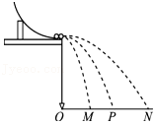

13．（和平区校级期中）用如图所示的装置来验证动量守恒定律，质量为mB的钢球B放在小支柱N上，球心离地面高度为H；质量为mA的钢球A用细线拴好悬挂于O点，当细线被拉直时O点到球心的距离为L，且细线与竖直线之间夹角α。球A由静止释放，摆到最低点时恰与质量为mB的球B发生正碰，碰撞后，A球把轻质指示针C推移到与竖直夹角为β处，B球落到地面上，地面上铺有一张盖有复写纸的白纸D，用来记录球B的落点。

（1）实验中要测量的物理量除了上述物理量外，还需要测量　 　（用字母表示，并写出物理含义）。

（2）碰后两球A、B的动量分别为pA＝　 　，pB＝　 　（用前面给出的物理量表示）。

（3）钢球间的碰撞可以认为是弹性碰撞，通过实验结果可以判断mA一定　 　mB（选填“大于”“等于”或“小于”）。

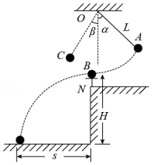

14．（开封期中）某同学利用气垫导轨验证动量守恒定律。他在气垫旁加装了位置感应器（可以将任一时刻该滑块与某点的距离记录下来），测得两滑块的质量分别为mA＝200g、mB＝300g两滑块A、B在气垫导轨上（摩擦力可忽略不计）发生正碰，通过实验该同学描绘出碰撞前后滑块A、B的位移﹣时间图象如图所示。

（1）由图可知滑块A、B在t＝　 　s时发生碰撞。

（2）碰撞前滑块A的动量为　 　kg•m/s，滑块B的动量为　 　kg•m/s，碰撞后滑块A、B一起运动，两滑块整体的动量为　 　kg•m/s。

（3）由实验得出滑块A、B碰撞后的总动量与碰撞前的相比　 　（选填“变大”“变小”或“不变”）。

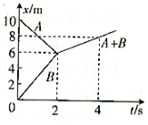

15．（绵阳模拟）用如图所示的装置验证碰撞过程中动量守恒。气垫导轨左端固定弹射装置，滑块甲压缩弹射装置并被锁定，滑块乙静置于光电门1与光电门2之间。滑块甲（含挡光片）质量用m1表示，滑块乙（含挡光片）质量用m2表示，滑块甲和乙上的挡光片宽度相同用L表示。调平导轨并充气，解除弹射装置锁定，测得滑块甲第一次通过光电门1的时间为t0，第二次通过光电门1的时间为t1，滑块乙第一次通过光电门2的时间为t2。

（1）滑块甲和乙碰撞前总动量大小的表达式是　 　（用上述物理量符号表示）。

（2）要验证滑块甲和乙碰撞过程中动量守恒，三个物理量m1、m2和L中，必须要测量的有　 　。

（3）若等式　 　成立，则可验证滑块甲和乙碰撞过程中动量守恒（用上述物理量符号表示）。

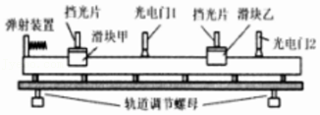

16．（柳江区校级月考）某同学用如图甲所示装置通过半径相同的A、B两球的碰撞来验证动量守恒定律，图中O是槽末端口在记录纸上的垂直投影点。

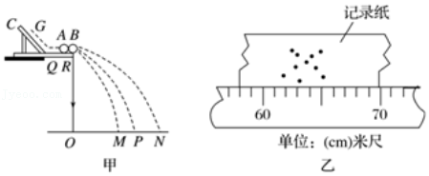

（1）入射球A的质量mA和被碰球B的质量mB的关系是mA　 　mB（选填“＞”“＜”或“＝”）。

（2）下列选项中，不属于本次实验必须的是　 　（填选项前的字母）。

A．斜槽末端水平

B．斜槽光滑

C．两次A小球应从同一位置释放

D．需要测出槽口距O点的竖直高度

（3）若mA、mB、OM、OP、ON满足关系式　 　，则A与B的碰撞过程动量守恒。

17．（洛阳月考）某同学利用打点计时器和气垫导轨做验证动量守恒定律的实验。气垫导轨装置如图（a）所示，所用的气垫导轨装置由导轨、滑块、弹射架等组成。

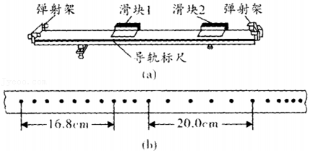

（1）下面是实验的主要步骤：

①安装好气垫导轨，调节气垫导轨的调节旋钮，使导轨水平；

②向气垫导轨通入压缩空气；

③把打点计时器固定在紧靠气垫导轨左端弹射架的外侧，将纸带穿过打点计时器与弹射架并固定在滑块1的左端，滑块拖着纸带移动时，纸带始终在水平方向；

④使滑块1挤压导轨左端弹射架上的橡皮绳，把滑块2放在气垫导轨的中间；

⑤先接通打点计时器的电源，再放开滑块1，让滑块1带动纸带一起运动；在中间与滑块2相撞并粘在一起运动；

⑥取下纸带，重复步骤④⑤，选出理想的纸带如图（b）所示；

⑦测得滑块1的质量310g，滑块2（包括橡皮泥）的质量205g。

（2）已知打点计时器每隔0.02s打一个点，计算可知两滑块相互作用以前系统的总动量为　 　kg•m/s，两滑块相互作用以后系统的总动量为　 　kg•m/s（保留三位有效数字）。

（3）试说明（2）中两结果不完全相等的主要原因是　 　。

18．（荔湾区校级月考）某同学采用如图所示的装置，利用A、B两球的碰撞来验证动量守恒定律。图中MN是斜槽，NR为水平槽。实验时先使A球从斜槽上某一固定位置由静止开始滚下，落到位于水平地面的记录纸上，留下痕迹。

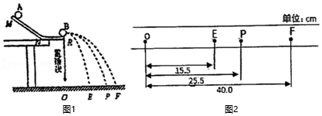

（1）A球质量为m1，半径为r1；B球质量为m2，半径为r2，则　 　。

A．m1＝m2，r1＞r2

B．m1＞m2，r1＝r2

C．m1＝m2，r1＜r2

D．m1＜m2，r1＝r2

（2）需要的测量仪器或工具有　 　。

A．秒表 B．天平 C．刻度尺 D．圆规

（3）必须要求的条件是　 　。

A．斜槽轨道末端的切线必须水平

B．斜槽轨道必须是光滑的

C．入射球每次必须从轨道的同一位置由静止滚下

D．必须测出水平槽离地面的高度，从而计算出时间

（4）本实验验证动量守恒定律的表达式为（用装置图1中的字母表示）　 　。

A．m1OE＝m1OP+m2OF

B．m1OE＝m1OF+m2OP

C．m1OP＝m1OE+m2OF

D．m1OF＝m1OE+m2OP

（5）某次实验中得出的落点情况如图2所示，假设碰撞过程中动量守恒，则入射小球质量m1和被碰小球质量m2之比为　 　。

19．（4月份模拟）某同学设计了如图1所示的装置验证动量守恒定律。

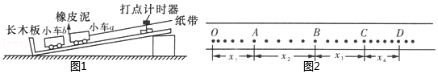

（1）小车a的前端粘有质量不计的橡皮泥，在小车a后连着纸带，纸带通过电磁打点计时器，长木板下垫着小木块，开始时未放小车b，移动长木板下的小木块，轻推小车a，直到纸带上打下的点迹　 　（填“均匀”或“不均匀”）。

（2）在小车a的前方放置一个与a材料相同的静止小车b，推动小车a使之运动，后与小车b相碰并粘合成一体，若已测得打点的纸带如图2所示，O为运动的起点，x1、x2、x3、x4分别为OA、AB、BC、CD的长度，则应选　 　段来计算a碰撞前的速度，应选　 　段来计算a和b碰后的共同速度（以上两空均选填“x1”“x2”“x3”或“x4”）。

（3）设a的质量为ma、b的质量为mb，要验证碰撞中的动量守恒定律，要验证的关系为　 　（选ma、mb、x1、x2、x3、x4来表示）。

20．（毕节市模拟）为验证碰撞中的动量是否守恒，某实验小组选取两个体积相同、质量不相等的小球，按下述步骤进行实验。

①用天平测出两小球的质量（分别为m1和m2，且m1＞m2）；

②按图安装好实验装置，将斜槽PQ固定在桌边，使斜槽末端切线水平，先不放小球m2，让竖直挡板紧贴斜槽末端，再让小球m1从斜槽顶端P处由静止释放，记下小球m1在竖直挡板上的撞击位置O；

③将竖直挡板向右平移距斜槽末端一定距离，确保小球在碰撞前后均能撞击固定竖直挡板；

④先不放小球m2，让小球m1从斜槽顶端P处由静止释放，记下小球m1撞击竖直挡板的位置；

⑤将小球m2放在斜槽末端，再让小球m1从斜槽顶端P处由静止释放，与m2发生碰撞，分别记下小球m1和m2撞击竖直挡板的位置；

⑥图中 A、B、C点是该实验小组记下的小球与竖直挡板撞击的位置，用毫米刻度尺量出各个撞击点到O的距离，分别为OA、OB、OC。

根据该实验小组的测量，回答下列问题：

（1）小球m1与m2发生碰撞后，m1撞击的是图中的　 　点，m2撞击的是图中的　 　点（填字母A、B、C）。

（2）只要满足关系式　 　，则说明碰撞中的动量是守恒的（用m1、m2、OA、OB、OC表示）。

